Nombre:

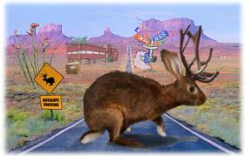
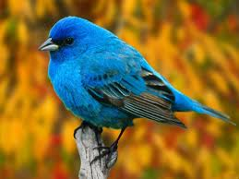
pelaje
cola
pico
pluma
asta
patas
ala
bigotes

Los monos...

Viven en...
Les gusta...
Tienen...
Miden...
Comen...

